Screenshot Codingan dan Hasil Output

mahasiswa.cpp

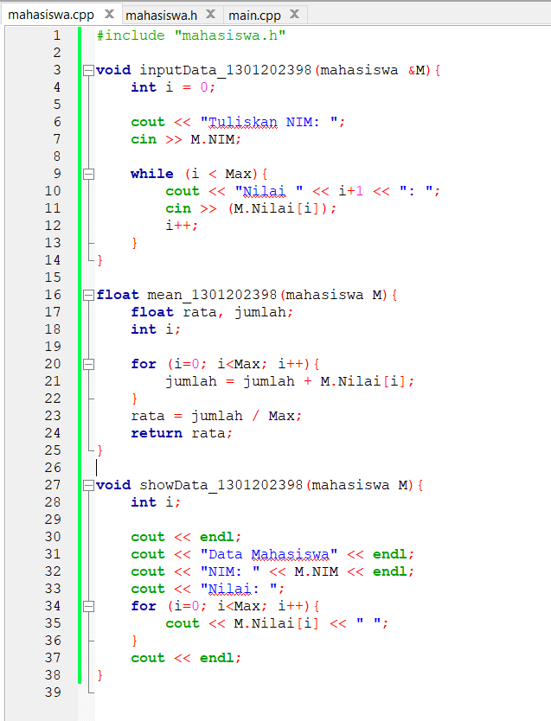

mahasiswa.h

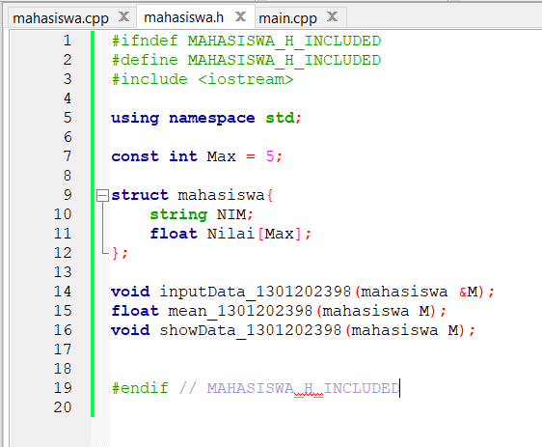

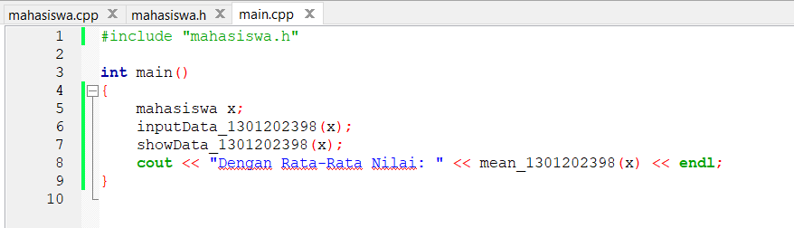main.cpp

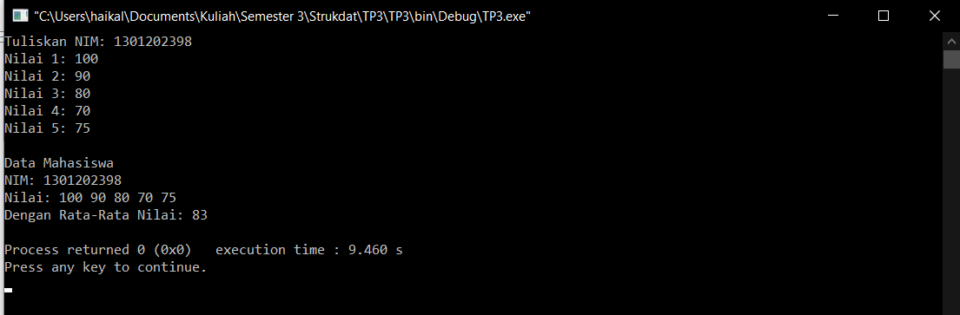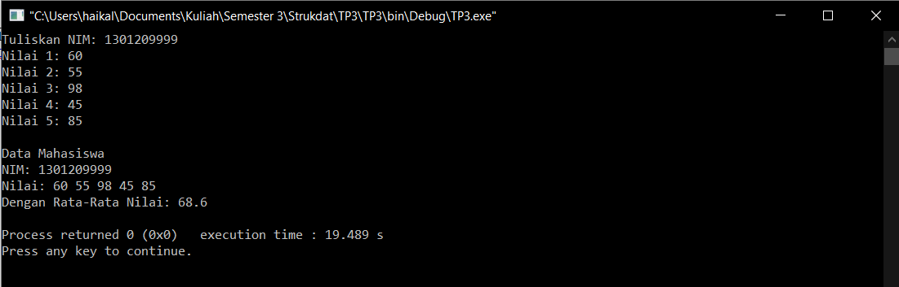Hasil Output